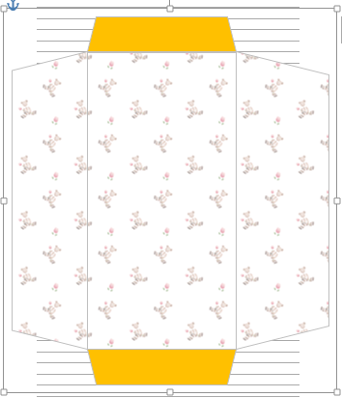
封筒の作成手順

封筒を作る
① 挿入 → 図形 → 長方形 → サイズ 高さ １７０
幅 １１５

再度挿入 → 図形 → 台形 →サイズ 高さ ２０
幅 ８５

台形を長方形のうえに移動 Ａｌｔを押しながらドラッグ 微調整
台形をコピー Ｃｔｒｌを押しながらドラッグ
回転→ 上下反転
長方形の下につける

再度台形をコピー Ｃｔｒｌを押しながらドラッグ
サイズ 高さ ４３
幅 １７０
回転→ 左へ９０度
オブジェクトの回転 → 左へ９０度回転
長方形の左につける

今できた図形をコピー Ｃｔｒｌを押しながらドラッグ
サイズ 高さ ５３
幅 １７０
オブジェクトの回転 → 左右反転
長方形の右につける

※グループ化 → 位置 → 中央

図形データを保存
② Google → ステンシル絵本 → ステンシル絵本フリー素材集 →素材集
→ 壁紙タイル → ストロベリーキャンドル → 保存
ばら ハート パステルハート くまなど

色をつける
③ 画像をクリック 図形の書式 → 図形の塗りつぶし → テクスチャ
→ その他のテクスチャ → 塗りつぶし → 図またはテクスチャ → ファイルから
図を選ぶ 挿入 → 図をテクスチャとして並べる
※テクスチャとは物の手ざわり、材質感のこと。感触。

ふたの色を変える
④ ふたをクリック 図形の書式 → 図形の塗りつぶし

